TROJNI PAKT

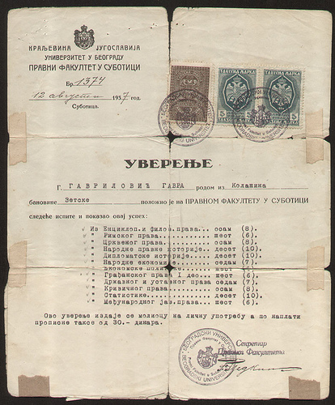

Kazalo
UVOD 3
ČEMU JE BIL TROJNI PAKT SKLENJEN? 4
GOSPODARSKA KRIZA V 20. LETIH 4
VZPON NEMČIJE 5
JUGOSLAVIJA V ČASU TROJNEGA PAKTA 7
PORAZ SIL OSI 8
VIRI in LITERATURA 9

UVOD
Najprej je bil pakt sporazum o političnem sodelovanju le Nemčije in Italije, sklenjen 25.10.1936. Ki pa sta ga nadgradili 27.9.1940, ko se je v Berlinu pridružila še Japonska. Tega dne je bil podpisan t.i. TROJNI PAKT. Trojni pakt naj bi pomagal ustvariti novo ureditev sveta, države so s podpisom tega pakta bile dolžne pomagati državi ob napadu na eno od njih. K trojnemu paktu so kmalu pristopile še Madžarska, Romunija, Bolgarija in Romunija. 25. marca 1941 je k trojnemu paktu pristopila tudi kraljevina Jugoslavija, ki pa je morala zaradi demonstracij ljudstva in padca vlade odstopiti. Tako 6. aprila, istega leta, Nemčija začne vojno z Jugoslavijo.
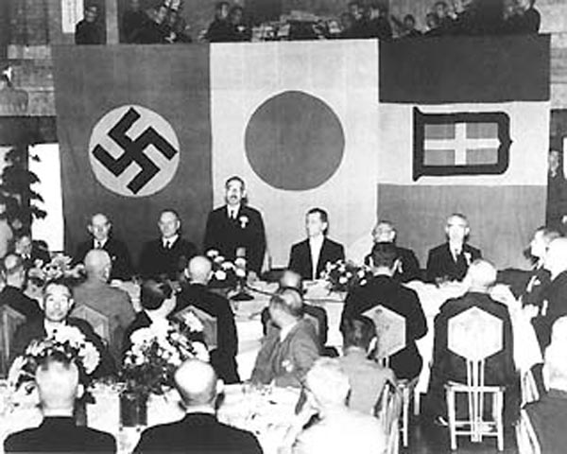

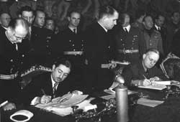

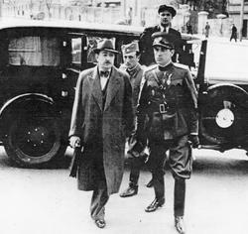

ČEMU JE BIL TROJNI PAKT SKLENJEN?
Na to vprašanje nisem nikjer našla popolnega odgovora. Trojni pakt je bil sklenjen predvsem zato, ker so države (Nemčija, Italija in Japonska) čutile ogroženost drugih »velikih imperijev«, ter so zahtevale da se kolonije ponovno delijo. Saj so želele čim večje ozemlje in večjo moč. Pakt je bil podpisan tudi zaradi nasprotij med socializmom in fašizmom, zaradi gospodarske krize.
Zaradi Hitlerjevega sumčenja glede namer Sovjetske zveze, je hotel le to prepričati, da bi se pridružila zahodnim silam.

GOSPODARSKA KRIZA V 20. LETIH
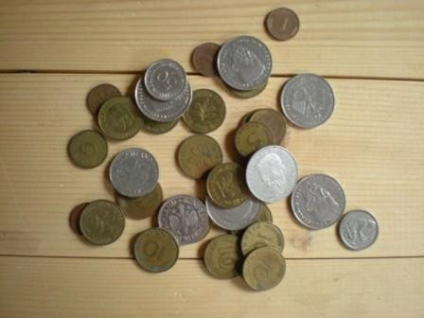
Leta 1919 – 1938 so bila v znamenju gospodarske krize, ki je večji del te dobe vznemirjala Evropo, preostali svet pa je najhuje zadela v tridesetih letih. Med posledicami 1. svetovne vojne je bil zelo očiten poskus vrnitve v »normalnost«. Po letu 1922 začneta trgovina in industrija upadati, pojavlja se množična brezposelnost. Nemčija, druga velika sila Stare celine, pa si ni in ni mogla opomoči od posledic vojne. Zaradi tega postanejo ZDA največji upnik sveta in izpodrinejo Britanijo. Optimistično gospodarsko ozračje poznih dvajsetih let se konča s polomom Wall Steeta, oktobra 1929. Tako je tudi Ameriko zajela množična brezposelnost in vrtoglava inflacija. Posledice zloma Wall Streeta so bile katastrofalne v evropskih gospodarstvih, saj jih je bilo večina odvisnih od ameriških kreditov. Čeprav je kriza v tridesetih letih vladala po vsej Evropi in vseh ZDA, se je začela (leta 1933) gospodarska obnova, tako da se je do izbruha vojne življenjska raven za zaposlene precej dvignila.

VZPON NEMČIJE
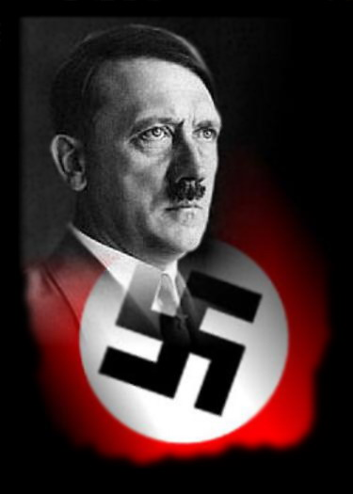
Prva svetovna vojna je zapustila dediščino reparacij in svojevoljnih razdelitev ozemlja. Učinki versajske pogodbe (podpisane 1919), so pripomogli k vzponu velikih diktatorjev (Adolf Hitler in Bnito Mussolini) na oblast. Hitlerja so v Nemčiji podpirali zaradi njegovega skrajnega nacionalizma, ki naj bi ovrgel kazenske vidike versajske pogodbe in ozemeljsko združil nemško govoreča ljudstva vzhodne Evrope.
Hitlerjeva Nemčija je versajski mir prvič prekršila leta 1936 s simboličnim dejanjem, ko je na levi breg Rena, ki je bil po prvi svetovni vojni demilitariziran, poslala Wehrmacht. Ker se nobeden od zaveznikov na to ni odzval, so bili nacisti prepričani, da bodo tudi v prihodnje lahko izvajali podobne korake.
Leta 1936 je bil med Nemčijo, Japonsko, leta 1937 pa še z Italijo, podpisan t.i. antikominternski pakt – predhodnik Trojnega pakta. Naslednje leto je Nemčija zavzela Avstrijo (anšlus). Hitler je to potezo upravičil z načelom o samoodločbi, saj so se mnogi Avstrijci smatrali za del nemškega naroda, od katerega so bili razdvojeni z umetno mejo.
Podoben izgovor je Hitler uporabil tudi pri Sudetih, delu Češkoslovaške, v katerem je bilo večinsko prebivalstvo nemško. Češkoslovaška vlada je bila pripravljena, da se poskusu spreminjanja meje upre z vojsko, saj je računala na svoj status zveste francoske zaveznice. Britanska vlada pa takrat še ni bila pripravljena na vojno, zato je nagovorila Francijo, da je ta skupaj z njo 30. septembra 1938 podpisala münchenski sporazum, s katerim je bila Nemčiji priznana pravica do Sudetov. Češkoslovaško sta tako njeni zaveznici pustili na cedilu in je morala podleči nemškemu ultimatu. Medtem ko je bil del svetovne javnosti nad temi dogodki razočaran, jih je velik del zahodne javnosti smatral kot popravke versajskega miru in s tem priložnost za dosego trajnega mira v svetu.
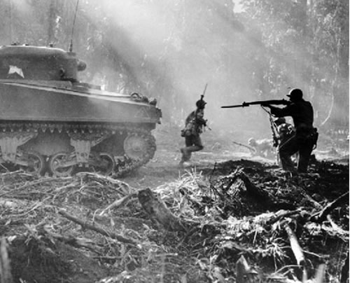
Upi za mir so se hitro izjalovili, saj sta madžarska in poljska vlada izkoristili Hitlerjev precedens, da bi pozneje lahko posegle po češkoslovaškem ozemlju. Do spomladi 1939 je vlada v Pragi izgubila toliko avtoritete, da se je na Slovaškem pojavilo separatistično gibanje. Pojav le-tega je Nemčija izkoristila, da je 16. marca 1939 okupirala Češko in ustanovila protektorat Češka-Moravska, Slovaška pa je postala satelitska država.
Nadalje je Hitler nameraval zavzeti Gdansk, pristanišče ob Baltskem morju pod upravo Lige narodov, ki so si ga lastili tako Nemci kot Poljaki, večinsko prebivalstvo pa je bilo nemško. Tokrat so bili Poljaki, za razliko od Čehoslovakov, s podporo zahodnih sil pripravljeni na oborožen odpor. Nemški vladi je postalo jasno, da krize ni mogoče rešiti drugače kot z oboroženo invazijo, ki so jo načrtovali že od pomladi. Hitler je bil tako prepričan, da bodo Poljsko zahodne sile vseeno pustile na cedilu, tako kot so Češko – Slovaško.
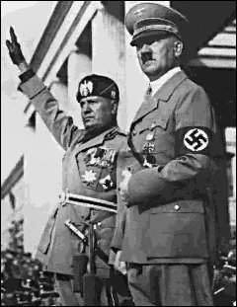
K začetku vojne so prispevala tudi neuspešna pogajanja o eventualnem vojnem sodelovanjem, ki so medtem potekala v Moskvi med Anglo – Francoskimi in sovjetskimi predstavniki.
Na koncu se je Stalin odločil »kupiti« čas za priprave na vojno, s tem ko je s Hitlerjem podpisal sporazum o delitvi interesnih sfer v vzhodni Evropi. Nemčija se je s paktom Ribbentrop - Molotovd 25. avgusta 1939 zavarovala pred vojno s Sovjetsko zvezo oz. eventualno vojno na dveh frontah. Po insceniranem poljskem napadu na radijsko postajo v Gleiwitzu so nemške oborožene sile 1. septembra 1939 napadle Poljsko, s čimer se je v Evropi začela druga svetovna vojna.

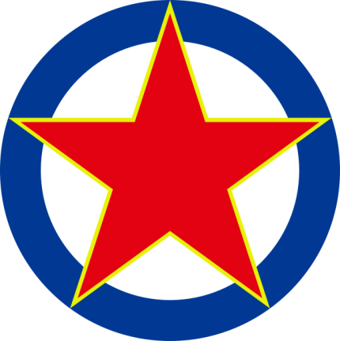
JUGOSLAVIJA V ČASU TROJNEGA PAKTA
Kraljevina Jugoslavija – tako kot večina balkanskih držav – zunaj neposrednih spopadov. Država si je s tem prihranila dve leti vojne. Zanimivo je, da si je v unitarni, srbsko vodeni državi Hrvaški šele leta 1939 pridobila opaznejši položaj (ustanovitev banovine Hrvaške, vlada Cvetković – Maček). Hitler je ob snovanju novega evropskega političnega sistema skušal manjše države (npr. Madžarsko, Romunijo, Bolgarijo...) podrediti tako, da bi se le te pridružile trojnemu paktu. Leta 1941 pa je že domala cela Evropa bila pod nemško vojaško kontrolo.
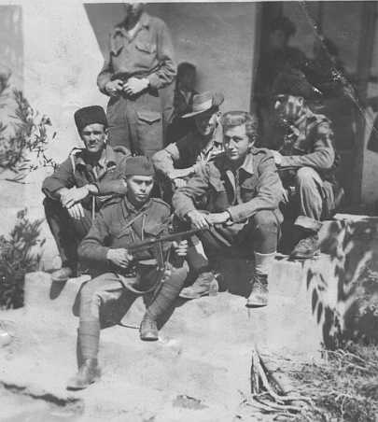
Tudi Jugoslovanska vlada je 25. marca 1941 podpisala pristop k trojnemu paktu, kar lahko označimo kot najustreznejšo politično potezo v tistem času. Vlada si je s podpisom zagotovila, nič manj kot nadaljnji obstoj države. Če ne bi podpisala sporazuma, bi storila tako rekoč političen samomor. Vendar je samomor sledil kmalu. Kot protestni odziv na podpis trojnega pakta so nastopile v Beogradu in v še nekaterih jugoslovanskih mestih demonstracije (ob vplivanju angležev). Demonstraciji sta spremljali absurdni gesli: Bolje rat nego pakt (Boljša je vojna kot sporazum) in Bolje grob nego rob (Boljša je smrt kot pa suženjstvo).
Zakaj bi bila boljša brezupna vojna, kot začasno koristni sporazum, najbrž ne bi znal razložiti nobeden. Siliti šibko jugoslovansko vojsko v spopad z močno Nemčijo v času, ko je nemški vojni stroj suvereno obvladoval večino Evrope, je bilo zares samomorilsko dejanje. Vedeti moramo namreč, da s samim pristopom k trojnemu paktu Jugoslavija ne bi bila zasedena od tujih čet, morala pa bi seveda dopuščati prehod nemških čet preko svojega ozemlja.
Srbski anglofilski generali pod vodstvom generala Simovića so nato 27. 3. 1941 izvedli državni udar, a nova (Angležem naklonjena) vlada podpisa k trojnemu paktu vendarle ni preklicala: Angleži pa tudi Jugoslaviji - tako kot Poljski - niso prav nič pomagali.
Nekateri poznejši politični komentatorji so poudarjali, da je bil vojaški udar usmerjen predvsem notranjepolitično. Srbski generali niso sprejemali večje vloge hrvaške politike v državi.
Kakorkoli, Hitler ni mirno sprejel balkanske politične zmešnjave in tako so Nemci 6. 4. 1941 z več strani napadli Jugoslavijo. Jugoslavijo so si razdelili kar štirje okupatorji (Nemci, Italijani. Madžari in Bolgari). Zamisel o odporu se je pojavila kaj kmalu. Ni čudno, da je ta zamisel izšla iz nacionalno najbolj osveščene organizacije iz primorskega TIGRA, ki se je na Primorskem že več kot desetletja na različne načine upiral Italijanom.

PORAZ SIL OSI
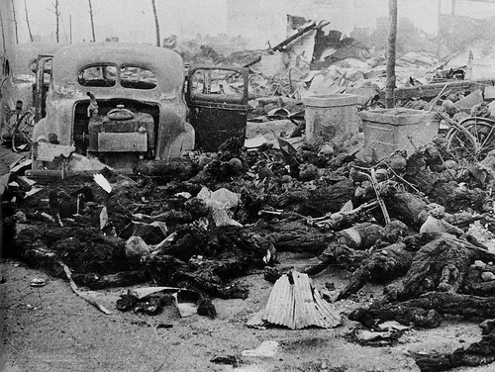
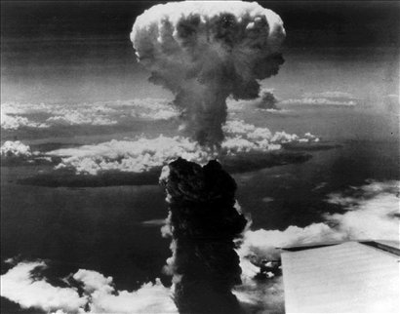
Zaradi te okupacije so ZDA izvršile ekonomski pritisk nad Japonsko. Ta konflikt je pripeljal do vojne med Japonsko in ZDA. Ko je Japonska 7. Decembra 1941 napadla Pearl Harbor je s tem vojno naredila svetovno. Japonska v vojni z ZDA ni imela nobenih možnosti za zmago, zaradi superiornosti ZDA v ekonomiji, vojaških silah in tehnologiji. Pojavi se vprašanje zakaj je Hitler napovedal vojno ZDA , kajti to je Rooseveltu dalo možnost, da vstopi v Evropsko vojno na Britanski strani. Zakaj ZDA že prej niso vstopile v vojno , če so to želele. To niso storile, zaradi tega ker je ameriška javnost bila proti temu. V Washingtonu so bili prepričani, da je Nemčija bolj nevarna za ZDA in njeno pozicijo v svetu kot pa Japonska. Zato so sklenili, da najprej dobijo vojno proti Nemčiji in nato proti Japonski. Ta kalkulacija je bila točna. Za zmago nad Nemčijo so potrebovali tri leta in pol, (seveda s pomočjo zaveznikov), za zmago nad Japonsko pa samo tri mesece. Poskus Hitlerjeve invazije Rusije in napoved vojne ZDA je odločilo 2. svetovno vojno. Vendar tega ni bilo videti neposredno. To pa zaradi tega , ker Japonska ni izgubila vojaške iniciative vse do leta 1943 in tudi zaradi tega, ker zavezniške sile niso uspešno osvobodile evropskega kontinenta vse do leta 1944. Zavezniki so Nemce uspešno izgnali iz Severne Afrike in prečkali preko Sredozemskega morja v Italijo, kjer pa jih je uspešno zadržala nemška vojska. Glavno orožje v tem času proti nemški vojski je bilo letalstvo, ki pa je bilo spektakularno neefektivno, razen v ubijanju civilistov in rušenju mest. Samo sovjetske sile so napredovale in še to samo na Balkanu. Osvobodili so Jugoslavijo, Albanijo in Grčijo. Čudno, da ni bilo znakov revolucije proti Hitlerju, ko so videli da bodo vojno izgubili. Samo Pruski generali so se uprli, katere pa je Hitler dal likvidirati.Leta 1945 je Nemčija kapitulirala. Na vzhodu je Japonska bila še bolj zagrizena, da se bori do konca (KAIKAZE), zaradi tega so ZDA uporabile atomsko orožje. Atomsko bombo so odvrgli na Hirošimo (6. septembra; 1945) in na Nagasaki (9. Septembra; 1945), kar je zagotovilo poraz Japonske. Zmaga 1945 je bila globalna, predaja pa brezpogojna. Nemčijo in Japonsko so zmagovalci ( V.B., RUSIJA, ZDA) okupirali in si ju razdelili. Italija ni bila okupirana, ker je leta 1943 prestopila na zavezniško stran. Za 2. svetovno vojno bi lahko rekli, da je to bila vojna religij ali v moderni terminologiji povedano vojna ideologij z obeh strani.

VIRI in LITERATURA

Slovenski Veliki Leksikon (ST-TU in TU-Ž); Založba Mladinska knjiga 2007
Zgodovina 2; Velika ilustrirana enciklopedija; Založba Mladinska knjiga 1976
http://www.rtvslo.si/modload.php?&c_mod=blog&op=func&func=print&c_menu=18465
http://baza.svarog.org/zgodovina/1918/obdobje_totalne_vojne.php
http://sl.wikipedia.org/wiki/Jugoslavija
http://www.rtvslo.si/dobrojutro/dogodki.php?read=09-27

